**Apêndice Online**

As variáveis foram recodificadas e normalizadas para todas terem valores de 0 a 100 e direcionamento similar, a tabela abaixo apresenta uma síntese:

Imagem A1- Private vs state ownership of business. Distribuição das médias – Polônia e Mundo. Ondas 5,6 e 7.

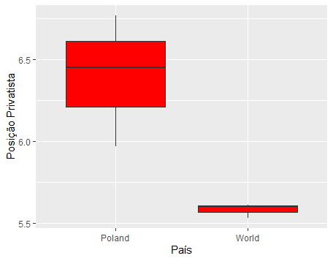

Fonte – World Value Survey(ondas 5,6 e 7). De 0 a 10, quanto maior mais privatista.

Tabela A1: Dados das variáveis

|  |  |  |
| --- | --- | --- |
| Código WVS | Questão | Direcionamento após recodificação |
| V228A | Com que frequência nas eleições do país: os votos são contados de maneira justa | Índice desconfiança institucional |
| V228F | Com que frequência nas eleições do país: os funcionários eleitorais são justos | Índice desconfiança institucional |
| V116 | Confiança: os partidos políticos | Índice desconfiança institucional |
| V96 | Igualdade de renda | Índice direita |
| V98 | Responsabilidade do governo | Índice direita |
| V127 | Ter um líder forte que não precise se preocupar com deputados e senadores e com eleições. | Mais próximo de 100, o líder forte é mais aceitável |
| V204 | Justificável: Aborto | Mais próximo de 100, o aborto é mais aceitável |
| Indíce1 | Junção V228A, V228F, V116 | Mais próximo de 100, maior desconfiança institucional |
| Indíce2 | Junção V116 e V96 | Mais próximo de 100, maior posição econômica de direita |

Fonte: WVS onda 6- questionário: <https://github.com/gregorioCPcG/Antes-da-extrema-direita-Uma-compara-o-entre-poloneses-e-brasileiros/blob/main/F00006545-WVS_Questionnaire_Brazil_2014_.pdf>

Tabela A2: Dados das análises fatoriais – para ‘Desconfiança’ e ‘Direita’

|  |  |  |  |  |  |  |  |
| --- | --- | --- | --- | --- | --- | --- | --- |
| Modelo Polônia 2012 | | | | Modelo Brasil 2014 | | | |
|  | fator1 |  | Fator2 |  | fator1 |  | Fator2 |
| V228A | **0.832** | V228A |  | V228A | **0.788** | V228A |  |
| V228F | **0.805** | V228F |  | V228F | **0.800** | V228F |  |
| V116 | **0.320** | V116 |  | V116 | **0.419** | V116 | -0.330 |
| V96 |  | V96 | **0.816** | V96 |  | V96 | **0.699** |
| V98 | -0.197 | V98 | **0.720** | V98 |  | V98 | **0.752** |
| Overal MAS: 0.54 | | | | Overall MAS:0.53 | | | |
| Chisq: 217.82 p.value >0.00 df: 10 | | | | Chisq:237.59 p.value > 0.00 df: 10 | | | |
| Rotação Varimax Ortogonal | | | | Rotação Varimax Ortogonal | | | |
| Eigenvalues; fator 1: 1.57; fator 2: 1.09 | | | | Eigenvalues; fator 1: 1.44; fator 2: 1.16 | | | |
|  | | | |  | | | |

Dados do WVS onda 6

Tabela A3 : Estatística descritiva de brasileiros e poloneses antes da extrema-direita:

|  |  |
| --- | --- |
| Polônia 2012 | Brasil 2014 |
|  |  |

Tabela A4 Regressão Logística Binária na base Merge:

|  |  |  |  |
| --- | --- | --- | --- |
|  | **País (dependente*)** | | |
| Predictors | Odds Ratios | CI | p |
| (Intercept) | 10.56 | 6.70 – 16.85 | **<0.001** |
| desconfia | 0.96 | 0.95 – 0.96 | **<0.001** |
| direita | 1.01 | 1.01 – 1.02 | **<0.001** |
| strong | 0.97 | 0.96 – 0.97 | **<0.001** |
| abortion | 1.01 | 1.01 – 1.02 | **<0.001** |
| Observations | 1837 (brasileiros + poloneses, eliminado os NA´s) | | |
| R2 Tjur | 0.335 | | |

*\*Brasileiros como referência em relação à poloneses.*

Tabela A5 Comparação Uruguai, Brasil e Polônia

|  |  |  |  |
| --- | --- | --- | --- |
| Variável | Média Uruguai | Média Brasil | Média Polônia |
| Líder Forte | 40.85 | 59.84 | 29.51 |
| Aborto | 34.85 | 13.88 | 25.83 |
| Desconfiança (Índice) | 36.83 | 55,52 | 41.40 |
| Direita (Índice) | 46.96 | 39.44 | 49.84 |

Onda seis WVS

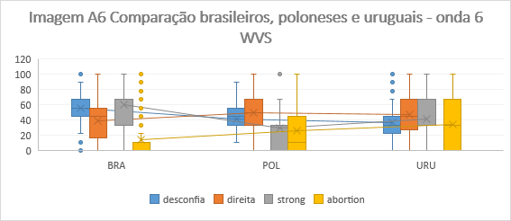

Tabela A6 Análise dos componentes principais para dados do Uruguai

|  |  |  |  |
| --- | --- | --- | --- |
|  | fator1 |  | Fator2 |
| V228A | **0,76** | V228A |  |
| V228F | **0,79** | V228F |  |
| V116 | **0,49** | V116 |  |
| V96 |  | V96 | **0,79** |
| V98 |  | V98 | **0,78** |
| Overal MAS: 0.53 | | | |
| Chisq: 163.12 p.value >0.00 df: 10 | | | |
| Rotação Varimax Ortogonal | | | |
| Eigenvalues; fator 1: 1.43; fator 2: 1.24 | | | |
|  | | | |

Código para replicação e outras informações: [***https://github.com/gregorioCPcG/Antes-da-extrema-direita-Uma-compara-o-entre-poloneses-e-brasileiros/***](https://github.com/gregorioCPcG/Antes-da-extrema-direita-Uma-compara-o-entre-poloneses-e-brasileiros/)